戏不能停，“12港人偷渡”案，“港独”又开始炒作这件事

原创 有里儿有面 [有理儿有面](javascript:void(0);)

**有理儿有面**

微信号 youli-youmian

功能介绍 你说是不是

2021-01-11[原文](https://mp.weixin.qq.com/s?__biz=Mzg3MjEyMTYyNg==&mid=2247521426&idx=1&sn=9401b5d2a3eb24fa3f320d343bfa83e1&chksm=cef6c0e7f98149f18741b0aee29862f5e5a15938b3a30766f431ea8e514b78495010077a1e6f&scene=27#wechat_redirect&cpage=50) 发表于

收录于合集





**全文共2274字，图片7张，预计阅读时间为6分钟。**

**文章首发于“有理儿有面”（youli-youmian），欢迎大家在朋友圈和微信群转发。**

**公众号及其他平台转载请在后台留言。**



▼

时间都已经进入到了公元2021年，但美西方国家和乱港分子还是老样子，仍然高举“人权”大旗，继续炒作“12港人偷渡”案。

由于前几天深圳警方刚把黄临福、廖子文移交给香港警方，乱港分子不好意思再用“中央打压港人人权”说事，于是这次换了个角度，开始炒作“中央打压‘维权’律师”。

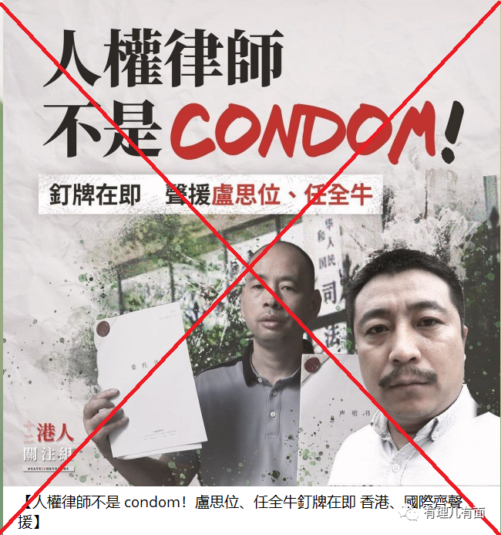

12港人偷渡案曝光后，某些内地“维权”律师立即发声对此案表示“高度关注”，并迅速地与相关港人家属取得联系，成为了代理律师，其中乔映瑜家属委托了卢思位律师，黄伟然家属委托了任全牛律师。

据港媒报道，2021年1月4日四川省司法厅对卢思位开出行政处罚案件当事人听证权利告知书，拟吊销其律师执业证，理由是卢思位“在互联网上多次发表不当言论，时间跨度长，发文数量多，严重损害律师行业形象，造成恶劣社会影响”。

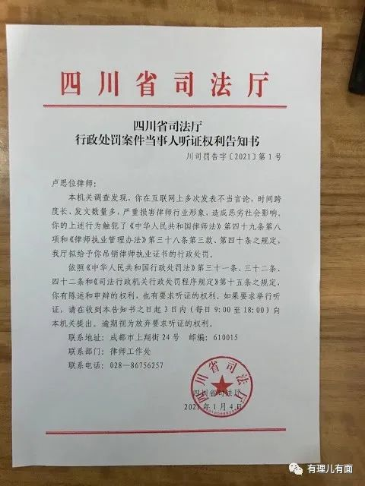

任全牛也在1月4日收到河南省司法厅吊销其职业资格通知，理由指他于2018年代理一宗案件时违反了《律师执业管理办法》。

消息一出，黄媒、乱港文宣立刻开工，大肆传播“中央打压‘维权’律师”、“良心律师遭恐吓”等言论，企图引发国际关注，其中又以报道卢思位为主。

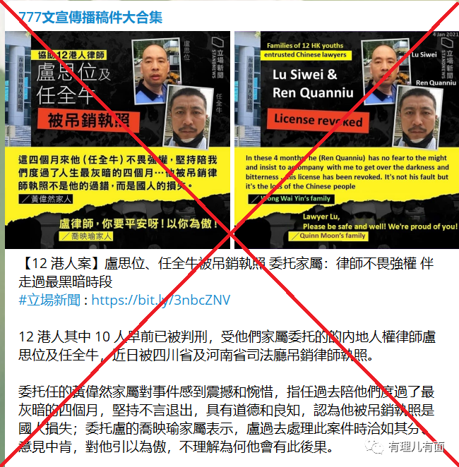

到底卢思位在网上发布了何种不当言论，有理哥不得而知，但从其以往“事迹”来看，不难推测他对此事所持的态度。

在黄媒的嘴里，1973年出生的卢思位是四川省“知名‘人权’律师”，曾代理余文生、王藏、覃永沛、陈家鸿等“煽动颠覆国家政权案”，还曾有被四川省司法厅和律师协会“打压和处分”的“光荣记录”。

之前有理哥和几位律师朋友聊天时，曾谈及“维权”律师的话题，他们原话是：“正经律师，谁没事闲的去碰‘煽动颠覆国家政权’案件？有那种上杆子往前凑的，有一个算一个，全都是“维权”律师，背后的“水”深了去了”。

让我们再看卢思位代理的那些案件，啧啧，还真是位老“维权”律师了，这也能解释为何乱港分子要着重宣传他而不是任全牛。很明显，在“维权”律师的圈中，卢思位的“咖位”更大，“名头”更响。

在2019年10月卢思位拟被四川省司法厅处罚的听证会期间，就有数位“洋大人”到场为其撑腰打气，可见美西方反华势力与卢思位等“维权”律师的勾连，早就不是“两三天”那么简单。

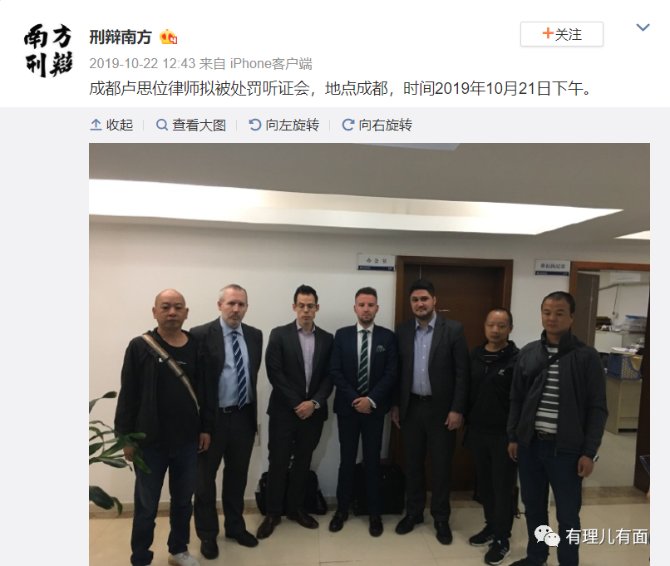

去年8月有理哥就指出，在“12港人偷渡”案中，美西方国家、乱港分子一定会使出他们擅长的“三板斧”，现在看来，从怂恿相关家属与特区政府闹对立、“哭天喊地”的“抗争维权”，到“维权”律师代理发声，再到西方媒体、黄媒、乱港分子持续跟进抹黑，可谓全中，其中“维权”律师这一步颇为关键。

在美西方国家和“港独”分子的计划里，就是要借“12港人偷渡”案大肆炒作，炮制“中央肆意打压人权”等不实言论，以此制造国际舆论向中央政府、特区政府施压，同时采取进一步所谓的“制裁”措施。

在这个设计好的“局”中，需要有这样一类人，既能听从西方反华势力、“港独”的指挥，甘当“提线木偶”，又能站出来“不畏强权对抗政府”，关键时刻宁可“牺牲自己”，也要捍卫“民主、人权”，如果能引发“当局打压”就更好了，而见钱眼开、卖国求荣的“维权”律师，“恰好”完美契合所有条件。

卢思位和任全牛能够从众多“竞争对手”中“杀出一条血路”，也真是不简单。要知道，在国内打一辈子官司，可能都比不上这一桩“12港人偷渡”案带来的“国际关注度”，其实他们自己也知道，这场官司根本就打不赢，被抓现行的偷渡案件，事实清楚，证据确凿，哪来的机会翻盘？

所谓实力不够，演技来凑，在收到行政处罚告知书后，卢思位、任全牛立刻高调发声，称自己遭到无端“打压”。卢思位更是话里有话，称“吊销律师牌照是多年办理‘人权’案件累积的结果，但12港人案是决定性因素，我无怨无悔”。

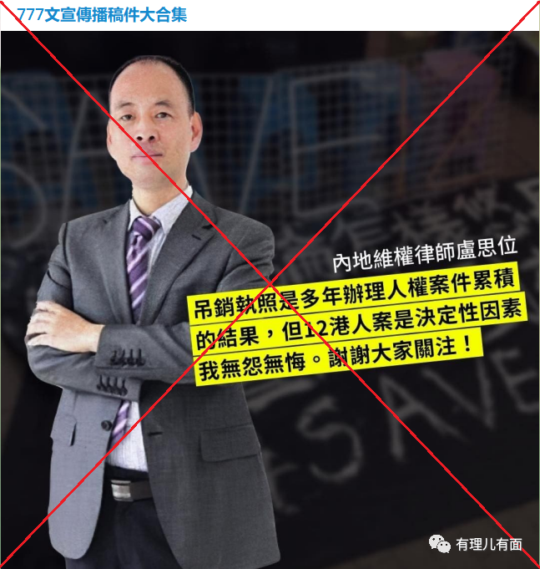

这是什么意思呢？第一，律师执照被吊销是意料之中，因为代理过的“人权”案件太多了，暗指自己在圈内是“老资格”。第二，12港人案件是吊销执照的决定性因素，这是向幕后“老板”放话：因为这事，咱律师执照都被吊销了，之前谈好的价位是不是也该涨涨了？第三，虽然遭到“打压”，仍无怨无悔，借机拔高在圈内的“逼格”，颇有几分求锤得锤的意味。

对于此事，美英等西方国家自然是大放厥词，不过也都是老生常谈，缺乏新意，最近倒是有这么一则关于英美的新闻，有理哥觉得挺有意思，想和大家分享分享。

当地时间1月4日，英国伦敦中央刑事法院作出判决，不同意美国政府引渡“维基解秘”网站创始人朱利安·阿桑奇。

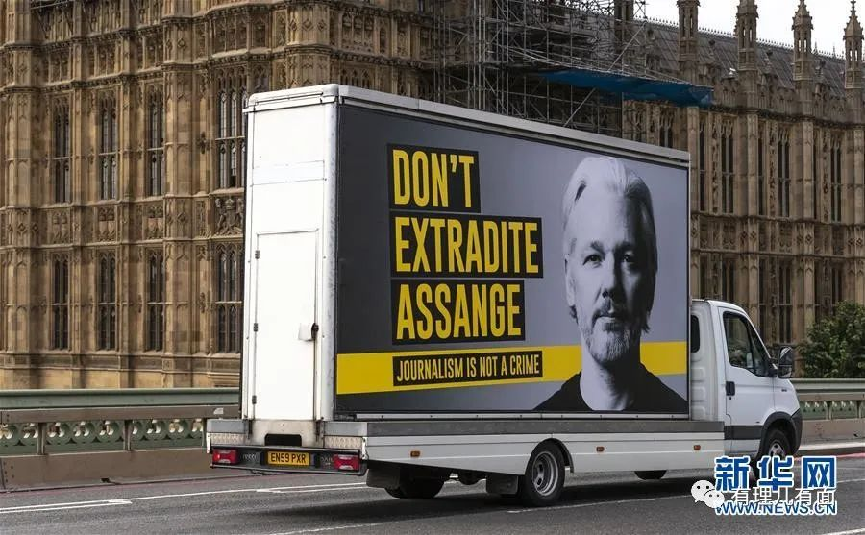

阿桑奇是维基解密网站的董事与发言人，通过“维基解密”网站公布了大量美国政府有关阿富汗战争和伊拉克战争的秘密文件，美国对其恨之入骨，此后国际刑警组织于2010年以涉嫌性犯罪为由对其发出国际逮捕令，阿桑奇则开始了自己的“流亡”生涯。

美国成天把“民主、人权”、“中国政府打压港人”挂在嘴边，把“港独”分子包装成不畏强权的“抗争者”，翻过头千方百计的想把政治犯引渡回国，穿一条裤子的好兄弟英国却把这事挡下来了，是不是有点魔幻？

就这样的“国际双标”国家，也配在中国面前谈“民主、人权”？呸!

美英等西方国家与其盯着关注“12港人偷渡”，惦记着在香港问题上横插一杠子，还不如先想办法灭了自己家后院的火。

所谓种瓜得瓜种豆得豆，2021年已至，各国人民都收到了自己国家在过去一年寄出的“新年礼物”，中国人拆箱，收到的是新冠疫苗正式上市，全民免费接种；英国人拆箱，收到的是新冠病毒变异和第三次全境封锁；美国人拆箱，收到的则是“川粉”占领国会大厦和新冠患者突破2100万、新冠死亡病例超35万。

也许，这就是人生吧。

**图片来自网络**





**关注公众号：**

**有理儿有面**

**理   性｜   揭   秘｜   探   讨**







有里儿有面

**微信扫一扫赞赏作者** **赞赏**

已喜欢，对作者说句悄悄话

取消

**发送给作者**

**发送**

最多40字，当前共字

 人赞赏

上一页 1/3 下一页

长按二维码向我转账

受苹果公司新规定影响，微信 iOS 版的赞赏功能被关闭，可通过二维码转账支持公众号。

### 精选留言

用户设置不下载评论